

**ISTEKKI MEET -SOVELLUKSEN ASENNUSOHJE, ANDROID**

Käyttääksesi KYS Terveyskylän videopalveluita mobiililaitteella tarvitset sitä varten erillisen sovelluksen. Voit asentaa sovelluksen ennen ensimmäistä etävastaanottokäyntiäsi alla olevan ohjeen mukaisesti.

1. Avaa mobiililaitteestasi Play Kauppa
2. Kirjoita hakukenttään hakusanaksi Istekki Meet ja paina **hae**

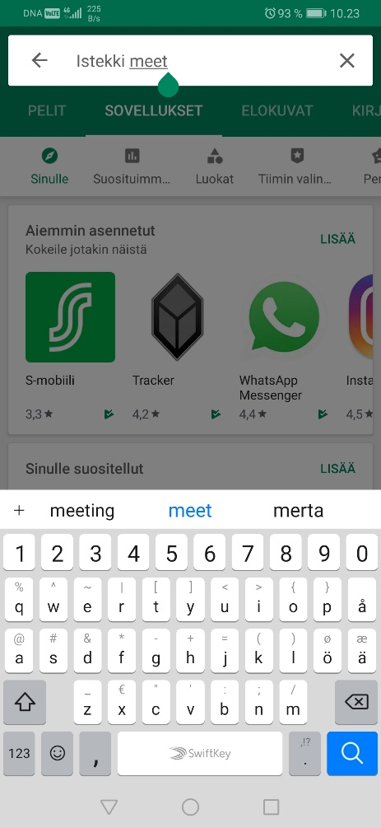

1. Avaa hakutuloksista **Istekki Meet** ja paina kohtaa **ASENNA**  
    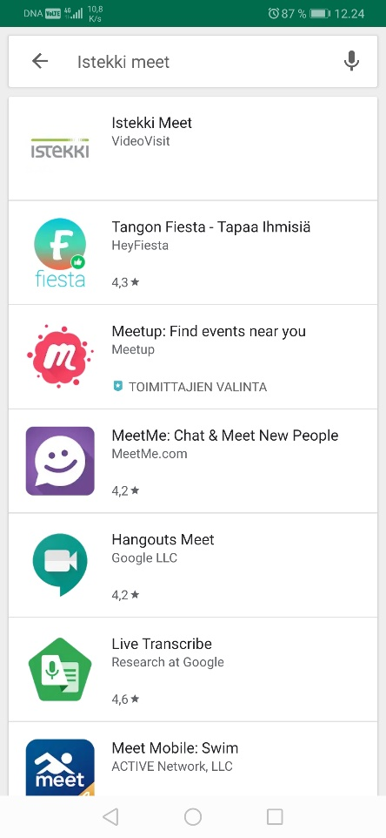 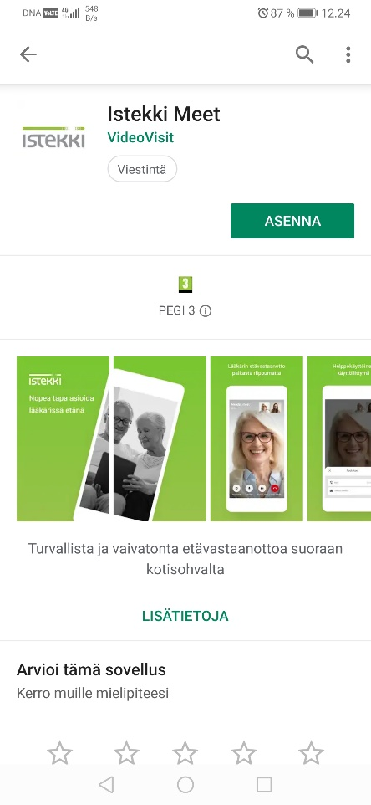
2. Odota, että sovellus asentuu. Sovellus on asennettu, kun mobiilailaitteeseesi tulee ao. kuvan mukaiset **poista** ja **avaa** -painikkeet.   
    